Указание правил экзамена
Нужно зайти в программу, далее в раздел «Текущий контроль». Нажать на форму контроля, которую надо изменить (станет серой, как на картинке) и далее красную кнопку «изменить» над списком элементов контроля.
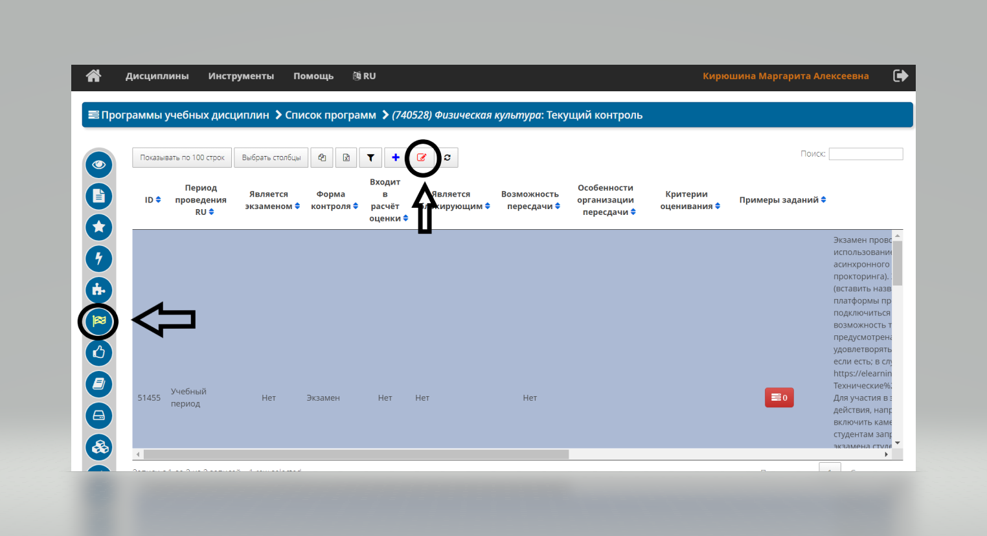
Откроется окно, в котором можно изменить комментарий и сохранить изменения.
